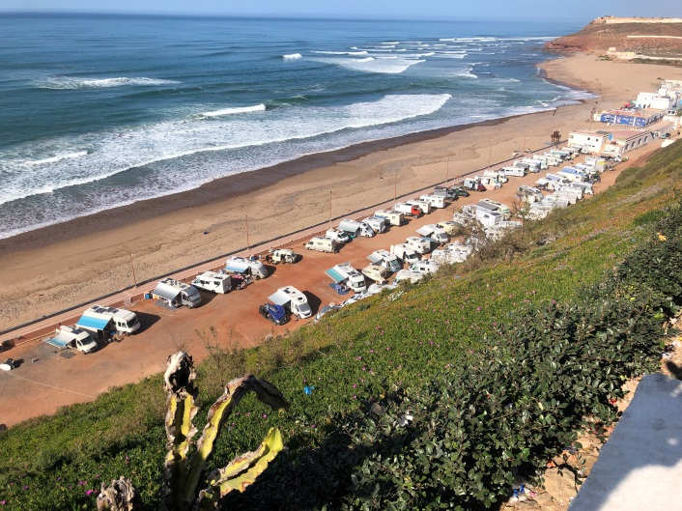

**POZIV K DOPOLNITVI PROGRAMA SREČANJ V LETU 2022**

Spoštovane članice in člani!

Zadnji dve leti so korona ukrepi krojili usodo naših srečanj. Zdaj je to končno mimo in lahko se spet svobodno gibljemo in družimo. Zato pozivam vse člane in članice, ki so v svojem okolju pripravljeni organizirati srečanje ali nas popeljati na potovanje, da svojo namero javijo na moj naslov [zdenka.kostanjevec@gmail.com](mailto:zdenka.kostanjevec@gmail.com) ali na telefon 041 603 957. Vsi že zelo pogrešamo naša skupna druženja. Nekatera so v prejšnjih letih postala že skoraj tradicionalna, zato v imenu UO apeliram predvsem na tiste člane, ki imajo z organizacijo srečanj že izkušnje, da ponovno premislijo in obudijo katero izmed njih. Hkrati pa si želim in se veselim novih idej in novih destinacij. Vse vaše predloge bomo z veseljem vnesli v program srečanj. Nič hudega, če se bodo kateri termini pokrivali, se bomo pač odločali, eni sem, drugi tja.

V imenu UO in v svojem imenu vas lepo pozdravljam.

Zdenka Kostanjevec, v UO zadolžena za srečanja.